Aula 3. Exercícios para casa

Perguntas

1. Quais são os 2 tipos principais de vieses que estamos sujeitos quando fazemos uma amostragem? Algum deles é aceitável? Explique porquê e como podemos diminuir os vieses.

2. Quais são as hipóteses nulas e alternativas para os seguintes casos? Esses testes devem ser bicaudais a direita, esquerda ou unicaudais?

1. Uma companhia anuncia que a vida útil média de seus fornos é superior a 18 anos. Queremos testar essa hipótese
2. Uma equipe de pesquisa médica está investigando os benefícios de um novo tratamento cirúrgico. Uma das afirmações é que o tempo médio de recuperação para os pacientes após o novo tratamento é menor que 96 horas. Queremos testar essa hipótese.
3. Uma empresa de táxi afirma que o tempo médio de viagem entre dois destinos é cerca de 21 minutos. Você trabalha para uma empresa de ônibus e quer testar essa hipótese
4. Um relatório afirma que 87% das mortes por câncer de pulmão são devidas ao uso de tabaco

3. Quando fazemos um teste de hipótese, a quais erros estamos sujeitos? Explique

4. O que é nível de significância? O que acontece de aumentarmos o nível de significância?

5. Explique p-valor com suas palavras

6. Uma hipótese nula é rejeitada com um nível de significância de 0,05. Ela também é rejeitada a um nível de significância de 0,10? Explique.

7. Uma hipótese nula é rejeitada com um nível de significância de 0,10. Ela também é rejeitada a um nível de significância de 0,05? Explique

Gabarito

**1.** Os vieses podem ser aleatórios ou sistemáticos. O viés aleatório é intrínseco de se trabalhar com uma amostra, já que uma amostra nunca será 100% igual a uma população

Por outro lado, o erro sistemático expressa a diferença entre a medida real de efeito e aquela obtida no estudo. Pode ser devido à existência de vieses e de fatores de confusão. Os dois grandes tipos de vieses incluem o viés de seleção e o viés de informação.

O viés aleatório nunca pode ser completamente eliminado porque quase sempre o estudo é conduzido em uma pequena amostra da população. O erro de amostragem decorre, geralmente, da falta de representatividade da amostra, que não contempla toda a variabilidade da população. A melhor forma de reduzir o erro de amostragem é aumentar o tamanho amostral.

**2.** a) A afirmação “a média... é mais de 18 anos” pode ser escrita como média > 18. Seu complemento é m ≤ 18. Como m ≤ 18 contém a igualdade, ela se torna a hipótese nula. Nesse caso, a hipótese alternativa representa a afirmação.

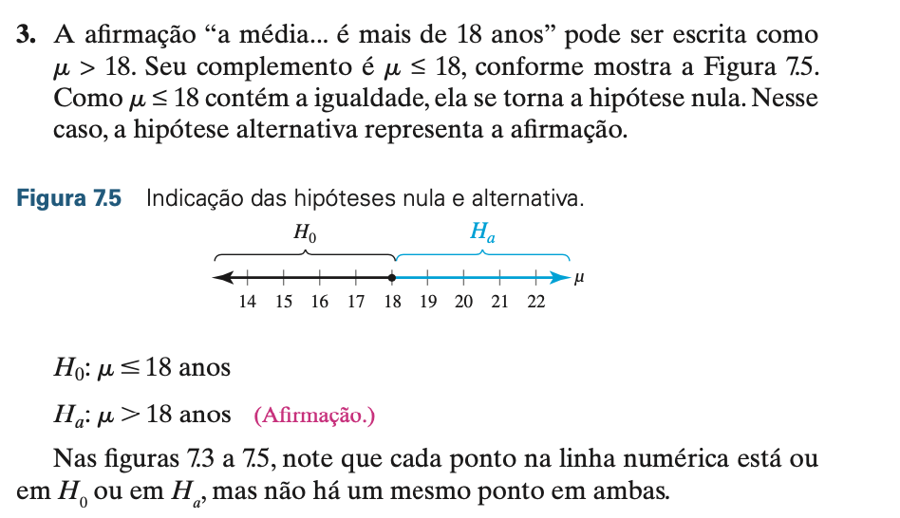

Como Ha contém o símbolo ">" então esse teste deve ser unicaudal à direita.

b) H0: média >= 96 horas e Ha: média < 96 horas. Esse teste deve ser unicaudal a esqueda

c) H0: média = 21 horas e Ha: média ≠ 21 horas. Esse teste deve ser bicaudal

d) H0: proporção = 87% e Ha: proporção ≠ 87%. Esse teste deve ser bicaudal

**3.** Um erro tipo I ocorre se a hipótese nula é rejeitada quando na realidade é verdadeira.

Um erro tipo II ocorre se a hipótese nula não é rejeitada quando na realidade é falsa.

Pelo fato de sua decisão ser baseada em uma amostra e não na população inteira, há sempre a possibilidade de você tomar uma decisão errada.

Por exemplo, você afirma que uma moeda não é honesta. Para testar sua afirmação, você joga a moeda 100 vezes e obtém 49 caras e 51 coroas. Você provavelmente concordaria que não há evidência suficiente para afirmar que a moeda não é honesta. Mesmo assim, é possível que a moeda realmente não seja honesta e você tenha se baseado em uma amostra incomum (não representativa).   
Mas, se você jogasse a moeda 100 vezes obtendo 21 caras e 79 coroas, qual sua conclusão? Seria uma ocorrência rara obter somente 21 caras de 100 jogadas com uma moeda honesta.

Assim, você provavelmente teria evidência suficiente para concordar com sua afirmação de que a moeda não é honesta. Entretanto, você não pode ter 100% de certeza. É possível que a moeda seja honesta e que tenha ocorrido uma amostra incomum.

Sendo p a proporção de caras, a afirmação “a moeda não é honesta” pode ser escrita como a sentença matemática p ≠ 0,5. Seu complemento, “a moeda é honesta”, é escrito como p = 0,5. Então, suas hipóteses nula e alternativa são:

H0: p = 0,5 e Ha: p ≠ 0,5

Lembre-se, a única maneira de estar absolutamente certo se H0 é verdadeira ou falsa é testar a população inteira. Como sua decisão — rejeitar H0 ou não rejeitar H0 — é baseada em uma amostra, você deve aceitar o fato de que sua decisão pode estar incorreta. Você pode rejeitar a hipótese nula quando ela é, na realidade, verdadeira. Ou você pode não rejeitar a hipótese nula quando ela é, na realidade, falsa.

4. Em um teste de hipótese, o nível de significância é a probabilidade máxima permitida de cometer um erro do tipo I. Ele é simbolizado por a (letra grega minúscula alfa). Pelo fato de haver variação de amostra para amostra, sempre há uma possibilidade de que você rejeite a hipótese nula quando ela é, na realidade, verdadeira. Em outras palavras, embora a hipótese nula seja verdadeira, sua estatística amostral é um evento incomum na distribuição amostral da variável em estudo. Você pode reduzir a probabilidade de isso acontecer diminuindo o nível de significância.Estabelecendo-se o nível de significância em um valor pequeno, o seu desejo é que a probabilidade de rejeitar uma hipótese nula verdadeira seja pequena. Os três níveis de significância usuais são a = 0,10, a = 0,05 e a = 0,01.

**5.** A definição formal de p-valor diz que *"o p-valor representa a probabilidade de você obter o efeito observado em sua amostra, ou maior, se a hipótese nula estiver correta"*.

Em termos mais simples, o p-valor informa o quanto seus dados de amostra contradizem a hipótese nula. Se temos um p-valor baixo, temos evidência mais forte contra o H0.

Na prática, usamos o p-valor para saber se devemos rejeitar ou não H0, ou seja, se nossos dados nos mostram evidências suficientemente fortes para nos dizer se nossa estatística de teste cai na região de rejeição ou não.

**6.** Se ela foi rejeitada quando alpha = 0,05, isso significa que p-valor era menor do que 0,05. Se alpha fosse 0,10 ela também será rejeitada, pois certamente p-valor é menor que 0,1 (é inclusive menor que 0,05)

**7.** Se ela foi rejeitada quando alpha = 0,1, isso significa que p-valor era menor do que 0,1. Se alpha fosse 0,05 não podemos afirmar que será rejeitada pois, para isso, o p-valor teria que ser menor que 0,05. Caso p-valor seja menor que 0,05, H0 será rejeitado. Caso contrário, não será rejeitado.